У К Р А Ї Н А
ДОНЕЦЬКА ОБЛАСНА ДЕРЖАВНА АДМІНІСТРАЦІЯ
ДЕПАРТАМЕНТ ОСВІТИ І НАУКИ
ДОНЕЦЬКИЙ ОБЛАСНИЙ ІНСТИТУТ ПІСЛЯДИПЛОМНОЇ ПЕДАГОГІЧНОЇ ОСВІТИ
вул. Карла Маркса, буд. 41, м. Слов’янськ, Донецька обл., 84100
е-mail: donоippo@gmail.com Код ЄДРПОУ 02135804

Від 07.09.2016 р. |  |  | № | 420/03
На № |  |  | Від
 |  |  |  |  |  |  | ┌ | Завідувачам (директорам) міських(районних) методичних служб | ┐
┌ | Про використання у правовиховній діяльності серед учнів загальноосвітніх навчальних закладів Донецької області буклету «Державні символи України» |  |  |  |  | ┐

Відповідно до листа Головного територіального управління юстиції у Донецькій області від 03 серпня 2016 р. № 349/62-11 рекомендуємо розповсюдити серед учнів загальноосвітніх навчальних закладів Донецької області буклет на тему «Державні символи України» (додаток 1).
Вважаємо доцільним використання цього буклету у правоосвітній та правовиховній роботі загальноосвітніх навчальних закладів Донецької області, а саме під час підготовки й проведення уроків курсів «Я і Україна» (початкова школа), «Історія України» (5, 11 класи), «Основи правознавства» (9, 10 класи), позаурочних заходів (класні години, 1-11 кл.), батьківських лекторіїв.

В.о. ректора О.П. Бодик

Вик.: Дубяга А.П.,
тел. 099-174-79-06

Додаток 1
до листа Дон облІППО
від 05.08.2016 № 351/25


ГОЛОВНЕ ТЕРИТОРІАЛЬНЕ УПРАВЛІННЯ ЮСТИЦІЇ
У ДОНЕЦЬКІЙ ОБЛАСТІ

м. Краматорьск – 2016
В цьому році наша країна святкує 25-ту річницю незалежності. Це державне свято України, яке відзначається щорічно 24 серпня з моменту ухвалення 24 серпня 1991 року Верховною Радою УРСР «Акта проголошення незалежності України». Цей день є днем створення самостійної держави Україна.
З дня проголошення незалежності нашої країни чинними на її території є виключно Конституція і закони України.

Кожна суверенна держава має невід’ємні атрибути, що є її ідентифікаційними національними символами, пов’язаними з розвитком титульної нації та її роллю у становленні державності на певній території.
Національні символи – це не випадкові знаки і барви, оскільки несуть в собі певний комплекс народних уявлень і позасвідомих уподобань, невід’ємних від розвитку тієї цивілізації, до якої належить та чи інша етнічна спільність. Вони постають внаслідок історичного та культурного розвитку народу і тісно пов`язані з його духовністю, прагненням до єднання, готовністю до здійснення своїх національних завдань та забезпечення національних інтересів.
Із виникненням держави національні символи стають державними символами. У сучасному конституційному праві під державними символами розуміють закріплені в законодавстві офіційні знаки (зображення, предмети) чи звукові вираження, які в лаконічній формі виражають одну або кілька ідей політичного характеру і символізують суверенітет держави.
Невід’ємними державними символами є Прапор, Герб i Гімн.
Українська державна символіка відображає традиційну українську символіку, що формувалася протягом тисячоліть і належить до найбагатших та найзмістовніших символічних систем людства. В її основі лежать традиції, культура та історія нашої держави.
Стаття 20 Конституції України, що була прийнята 28 червня 1996 року, визначає державними символами України Державний Прапор України, Державний Герб України і Державний Гімн України.
Державний Прапор України є одним із державних символів нашої країни, втіленням національної єдності, честі та гідності, традицій державотворення, історії та сьогодення. Постановою Верховної Ради України від 28 січня 1992 року № 2067-ХІІ були затверджені форма та колір Державного Прапора України. Так, ним є прямокутне полотнище, яке складається з двох рівних за шириною горизонтально розташованих смуг: верхньої – синього кольору, нижньої – жовтого кольору, із співвідношенням ширини прапора до його довжини 2:3.
Синій та жовтий кольори на прапорі означають поєднання чистого, мирного неба, що простягнулося над жовтим кольором хлібного лану, – символу мирної праці і достатку.
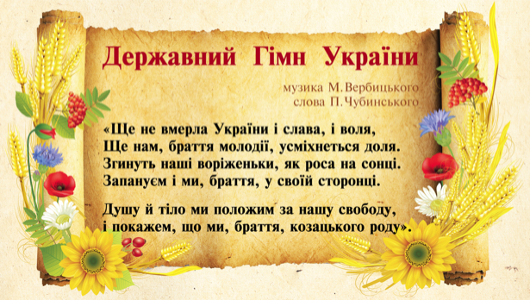
На вшанування багатовікової історії українського державотворення, державної символіки незалежної України та з метою виховання поваги громадян до державних символів України щорічно 23 серпня відзначається свято, присвячене державному символу України, – Прапору України, що встановлено Указом Президента України від 23.08.2004 № 987/2004 «Про День Державного Прапора України». На честь свята відбувається здійснення комплексу урочистих заходів, зокрема, проведення щороку 23 серпня о 9 годині офіційної церемонії підняття Державного Прапора України в місті Києві, обласних та районних центрах, інших населених пунктів України, за участю діячів науки та культури, представників міжнародних, громадських, релігійних організацій, політичних партій. В рамках святкування цього дня організовуються роз’яснювально-просвітницькі заходи, присвячені історії Державного Прапора України та інших державних символів України, тематичні конференції, круглі столи тощо.
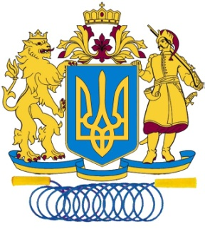
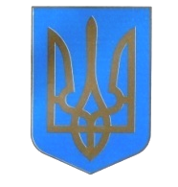
Державний Герб України. Великий Державний Герб України встановлюється з урахуванням малого Державного Герба України та герба Війська Запорізького законом, що приймається не менш як двома третинами від конституційного складу Верховної Ради України.
Головним елементом великого Державного Герба України є Знак Княжої Держави Володимира Великого (малий Державний Герб України).
Постановою Верховної Ради України від 19 лютого 1992 року № 2137-ХІІ «Про Державний герб України» затверджено тризуб як малий герб України. Тризуб є головним елементом великого герба України.

Гімн (дав.-гр. ὕμνος; hýmnos – похвальна пісня) – урочиста пісня, яка вихваляє та прославляє кого-небудь або що-небудь.
Державний Гімн України затверджено Законом України від 06 березня 2003 року № 602-IV «Про Державний Гімн України». Державним Гімном України є національний гімн на музику М. Вербицького із словами першого куплету та приспіву твору П. Чубинського в такій редакції:
Державний Гімн є одним із символів державної символіки і ідентифікує державу на міжнародних зібраннях, форумах, спортивних змаганнях. Йому належить значна роль у громадсько-політичному житті, як такій силі, що організовує, підносить національний дух. Текст Гімну написав видатний поет і громадський діяч Павло Чубинський, музику – український композитор, хоровий диригент, громадський діяч Михайло Вербицький. За своїм змістом він є відображенням ідей боротьби за незалежність і спрямований на виховання патріотизму та поваги до своєї країни.

Формуванню національної свідомості, любові до рідного краю сприяє ознайомлення з символікою України. Вивчення національної символіки своєї держави має велике значення в формуванні історичної пам'яті кожного громадянина.

Шануймо символи своєї держави!

Відділ систематизації законодавства, правової роботи та правової освіти управління реєстрації нормативно – правових актів, правової роботи та правової освіти Головного територіального управління юстиції у Донецькій області

